Optimala förberedelser för sprintern Amelie-Sophie Lederer:
Med Polytan SmarTracks till London inför VM
I augusti är det VM i friidrott i London. Bland deltagarna finns 71 fri-idrottare från tyska friidrottsförbundet (DLV), däribland Amelie-Sophie Lederer. DLV har nominerat den nya rekordhållaren på 100 meter till stafetten på 4x100-meter. En viktig komponent i Amelie-Sophie Lederers senaste framgångar är de förbättrade träningsförhållandena i hennes hemmaklubb LAC Quelle Fürth: Den 23-åriga friidrottande polisen har sedan april kunnat förbereda sig för tävlingarna sig med systemet Polytan SmarTracks. En exakt dataregistrering möjliggör professionell träningsdiagnostik utan kostnadskrävande tekniska strukturer vid eller på löparbanan. Den 2 augusti presenterar Polytan systemet för specialisterna på området under ”IAAF Athletics Connect 2017“ – inklusive en live-demonstration på en mobil löparbana med konstbeläggningen Rekortan M.
Den 8 juli i nådde den nya rekordhållaren sitt personbästa resultat på 100 meter - på 11,28 sekunder - i Erfurt under ett försöksheat för tyska mästerskapen – därmed står tränaren Helmut Vetters skyddsling på femte plats i tyska listan för bästa kvinniga utomhusresultat. Vid finalen i Erfurt blev hon sexa efter att ha sprungit sträckan på 11,47 sekunder. Sedan maj har den framstående friidrottaren kontinuerlig ökat sina resultat: Under Bayerncup i Erding i slutet av maj låg hon fortfarande på 11,50 sekunder på 100 meter, men under Sparkasse-Gala i Regensburg i mitten av juni hade hon förbättrat resultatet med en hel tiondels sekund. Amelie-Sophie Lederer anser att en del av hennes framgångar beror på de förbättrade träningsförhållanden som hon fått med Polytan SmarTracks: ”Jag är väldigt glad över att Polytan ger oss möjlighet att utnyttja den moderna sensortekniken. Tack vare den kan jag förbereda mig prefekt in för VM i London.”

Tränaren Helmut Vetter uppskattar framför allt de detaljerade digitala utvärderingsmöjligheterna: “Systemet möjliggör omfattande träningsanalys, även för flera idrottare samtidigt och under tävlingsförhållanden.”
Jämfört med andra tidsregistreringssystem, t.ex. fotoceller eller GPS, kan Polytan SmarTracks också användas för att mäta idrottarens steglängd och stegfrekvens. Dessutom kan all data utvärderas automatiskt – en stor fördel under den dagliga träningen. Rörelsedata registreras och samlas in av magnetiska tidsbarriärer i marken och av en kroppssensor sorn som bara väger 24 g. Detta möjliggörs av den högutvecklade sensortekniken med tredimensionell dataregistrering från Humotion, som vid närmare betraktande inte består av en enda sensor utan av flera individuella intelligenta sensorer.
Två runda magnetelement som är helt nedsänkta under markytan och ligger på ett inbördes avstånd på mellan 1,0 m och 1,30 m, bildar tillsammans en tidsbarriär. Polytan rekommenderar ett minsta avstånd på 3 m mellan tidsbarriärerna, i löpriktningen. Genom att tekniken är osynlig – dvs. dold under markytan, är den till 100 procent skyddad mot vandalisering. Dessutom behöver ingen ytterligare teknisk utrustning monteras och demonteras före och efter träningen.
Det första referensprojektet med SmarTracks-tekniken genomfördes i augusti 2008 i Osnabrück – och vid slutet av 2017 kommer tekniken att ha installerats på 20 friidrottsanläggningar i Tyskland och dessutom ytterligare en i Storbritannien.
Under live-demonstrationen vid ”IAAF Athletics Connect 2017“ (www.athleticsconnect.org) den 2 augusti i London kommer systemet att presenteras för en internationell publik, vilket kommer att öka det globala intresset för systemet. Markus Deimling, som är verkställande direktör på Polytan säger: "I London kommer vi att presentera framtidens sensorteknik i kombination med vår kända proffsidrottsbeläggning Rekortan M, på vilken man slagit flera rekord och nått personbästa resultat under internationella friidrottstävlingar som t.ex. IAAF Diamond League.”

Bildtexter:
Lederer_Amelie_06.jpg (Bildkälla: Kiefner Sportfoto)
Amelie-Sophie Lederer i juni under Sparkassen-Gala in Regensburg – där hon vann 100-meter-Sprint på 11,40 sekunder Sedan april har den framgångsrika friidrottaren förberett sig på Polytan SmarTracks för VM i London, där hon nominerats av DLV till 4x100-stafetten.
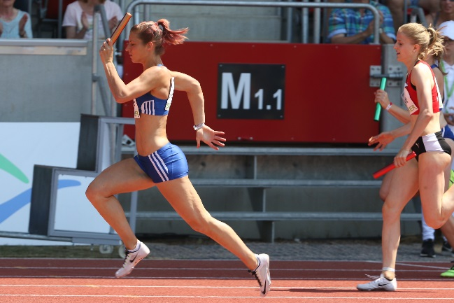
Lederer_Amelie_02.jpg (Bildkälla: Kiefner Sportfoto)
Amelie-Sophie Lederer i juli vid tyska mästerskapen i Erfurt, där hon under försöksheatet på 100 meter förbättrade sitt personbästa resultat till sensationella 11,28 sekunder.
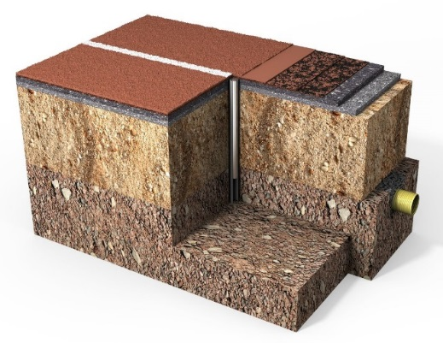
Polytan_SmarTracks_2.jpg (Bildkälla: Polytan)
Systemet uppbyggnad i en massiv konstbeläggning från Polytan med osynliga magnetiska tidsbarriärer som är helt nedsänkta under markytan.

Polytan GmbH:
Att skapa det optimala underlaget för idrottsliga framgångar - detta har varit Polytans mål sedan 1969. Ständigt fokuserad på de modernaste idrottsmedicinska rönen vidareutvecklar specialisten för idrottsbeläggningar utomhus ständigt sina konstbeläggningar och konstgrässystem. Exempelvis har dagens konstgränsplaner en naturnära gräskänsla och mycket goda spelegenskaper. Konstbeläggningar av mycket hög kvalitet kan fås från stötdämpande fallskyddsgolv och multifunktionella allvädersplatser till highspeed-ytor för internationella friidrottsgalor. Vid sidan av egen utveckling, tillverkning och installation av idrottsgolven levererar Polytan även tjänster för linjering, reparation, rengöring och underhåll. Samtliga produkter uppfyller aktuella nationella och internationella normer och har alla relevanta certifikat från internationella idrottsförbund som FIFA, FIH, World Rugby och IAAF.

Kontakt agentur:
Seifert PR GmbH (GPRA)
Barbara Mäurle
Zettachring 2a
70567 Stuttgart
0711 / 77918-26
barbara.maeurle@seifert-pr.de

Kontakt företag:
Polytan GmbH
Tobias Müller
Gewerbering 3
86666 Burgheim
08432 / 8771
tobias.mueller@polytan.com

